**Actividad: Como colocar Formato de texto en HTML**

HTML proporciona algunos elementos para indicar en qué formato se va a mostrar en un navegador web un determinado texto.

**Elemento "b"**

EJEMPLO El elemento "b" sirve para indicar que un texto se muestre en negrita. Así, para visualizar:

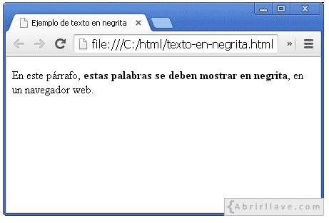

Se puede escribir (*"texto-en-negrita.html"*):

<!DOCTYPE html>

<html lang="es-ES">

<head>

<meta charset="utf-8">

<title>Ejemplo de texto en negrita</title>

</head>

<body>

<p>En este párrafo, **<b>**estas palabras se deben mostrar en negrita**</b>**, en un navegador web.</p>

</body>

</html>

**Elemento "i"**

EJEMPLO El elemento "i" sirve para indicar que un texto se muestre en itálica (cursiva). En consecuencia, para ver:

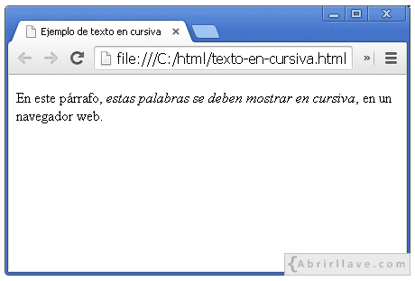

El código puede ser ("texto-en-cursiva.html"):

<!DOCTYPE html>

<html lang="es-ES">

<head>

<meta charset="utf-8">

<title>Ejemplo de texto en cursiva</title>

</head>

<body>

<p>En este párrafo, **<i>**estas palabras se deben mostrar en cursiva**</i>**, en un navegador web.</p>

</body>

</html>

EJEMPLO A un mismo texto se puede indicar más de un formato. Por ejemplo, para ver:

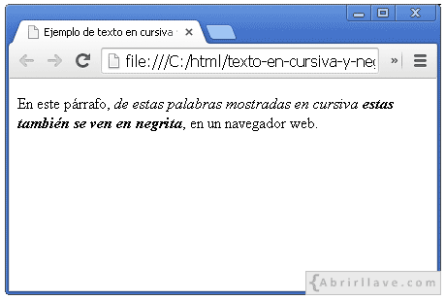

Podemos escribir el siguiente documento HTML ("texto-en-cursiva-y-negrita.html"):

<!DOCTYPE html>

<html lang="es-ES">

<head>

<meta charset="utf-8">

<title>Ejemplo de texto en cursiva y negrita</title>

</head>

<body>

<p>En este párrafo, **<i>**de estas palabras en cursiva **<b>**estas también se ven en negrita**</b></i>**, en un navegador web.</p>

</body>

</html>

Obsérvese en el código, que las etiquetas <b> y </b> están anidadas dentro de las etiquetas <i> e </i>.

**Elemento "small"**

EJEMPLO Con el elemento "small" se indica que un texto se muestre más pequeño en un navegador. Por ejemplo, para ver:

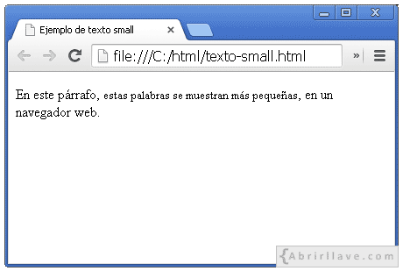

Se puede escribir ("texto-small.html"):

<!DOCTYPE html>

<html lang="es-ES">

<head>

<meta charset="utf-8">

<title>Ejemplo de texto small</title>

</head>

<body>

<p>En este párrafo, **<small>**estas palabras se muestran más pequeñas**</small>**, en un navegador web.</p>

</body>

</html>

**Elementos "sub" y "sup"**

EJEMPLO Los elementos "sub" y "sup" permiten indicar que un texto se muestre como un subíndice o como un superíndice, respectivamente. Por ejemplo, para ver en un navegador:

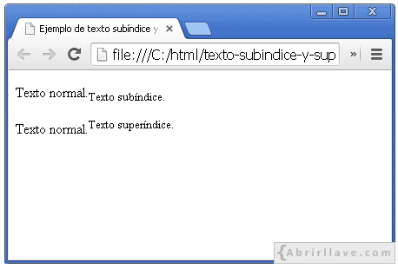

Se puede escribir el siguiente documento HTML ("texto-subindice-y-superindice.html"):

<!DOCTYPE html>

<html lang="es-ES">

<head>

<meta charset="utf-8">

<title>Ejemplo de texto subíndice y superíndice</title>

</head>

<body>

<p>Texto normal.**<sub>**Texto subíndice.**</sub>**</p>

<p>Texto normal.**<sup>**Texto superíndice.**</sup>**</p>

</body>

</html>

**Referencia**

Fuente: <https://www.abrirllave.com/html/formato-de-texto.php>